Banebrydende innovationer på SPS/IPC/Drives
B&R præsenterer mapp teknologi og det nye ACOPOS P3 servodrev
B&R vil præsentere to banebrydende innovationer på dette års SPS/IPC/Drives messe (hal 7/stand 206). Med MAPP teknologi varsler automations specialist en revolution i udviklingen af automations software. Og lige så banebrydende er den nye ACOPOS P3 - det hurtigste servodrev med integrerede sikkerhedsfunktioner på markedet.
Udvikle software 67% hurtigere med mapp
Mapp teknologien forenkler udviklingen af nye programmer ved hjælp af modulære software blokke, hvilket frigør udviklerne, så de ikke skal programmere basis funktioner, men i stedet kan koncentrere sig om deres hovedopgave: implementering af selve maskinen- eller systemprocessen i applikationssoftware. Ud over at reducere udviklingstiden for nye maskiner og systemer med et gennemsnit på 67%, medfører mapp teknologien også besparelser på service og vedligehold
Kompakt design og høj ydeevne
ACOPOS P3 repræsenterer en tilsvarende imponerende progression inden for automation teknologi. Dette tre-akset servodrev giver en pladsbesparelse på op til 69% i styreskabet. På trods af det kompakte design, er der en prøveudtagningstid på blot 50 mikrosekunder for hele kaskade-controller, hvilket gør det til det hurtigst servodrev på markedet med sikkerhedsfunktioner.
Andre high-lights på messer vil blandt andet være Automation PC 2100, en fuld udstyret industri PC med et ultra kompakt design og en business intelligence løsning til B&R's proces kontrolsystem. APROL.

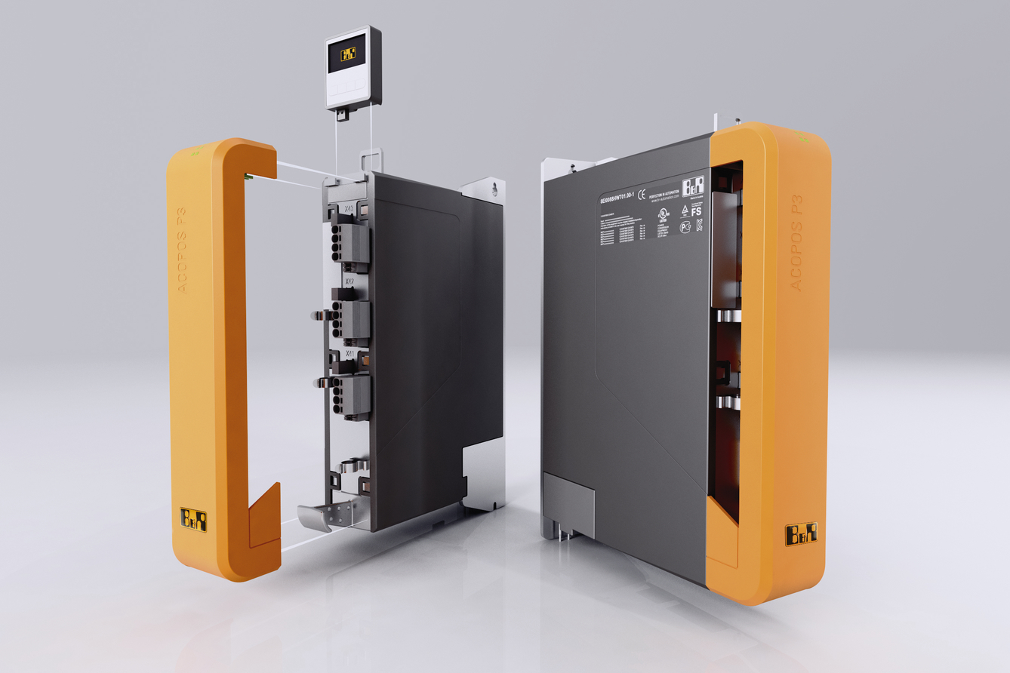
B&R vil præsentere det banebrydende ACOPOS P3 tre-akset servodrev på SPS/IPC/Drives messen.

Om B&R Industrial Automation i Danmark
B&R i Danmark er et datterselskab af B&R Industrial Automation, som er en innovativ automationsvirksomhed med hovedkontor i Østrig og kontorer i hele verden. Den 6. juli 2017 blev B&R en selvstændig forretningsenhed i ABB Group. Som global markedsleder i industriel automatisering kombinerer B&R den nyeste teknologi med avanceret ingeniørarbejde for at forsyne kunder i stort set alle brancher med de mest optimale løsninger inden for automation og proceskontrol. Firmaets styrings- og drevløsninger samt industri PC’er og visualiseringssystemer sætter nye standarder inden for industriel automation. Med Industrial IoT kommunikationsstandarder som OPC UA, POWERLINK og openSAFETY såvel som den effektive software platform Automation Studio, skubber B&R konstant grænserne for hvad der er muligt inden for automatisering. Den nyskabende ånd og en klar forpligtelse af skabe simple processer sikrer B&R til at være på forkant med industriel automatisering og overstige kundernes forventninger.
Ved genoptryk af denne pressemeddelelse, venligst send en kopi til:
B&R Industrial Automation A/S
Marketingafdeling
Rolundvej 17-19
5260 Odense S
office.dk@br-automation.com

